day1需要安装好python，pycharm，vmware，ubuntu，xshell，winscp

# Ubuntu环境配置

## 修改ubuntu分辨率

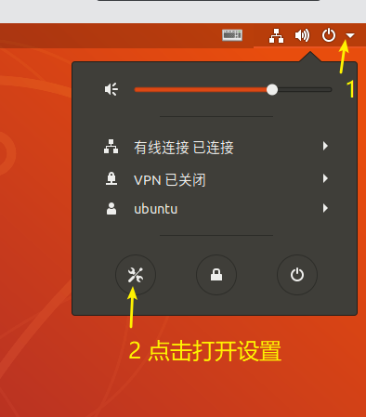

选择device(设备）---》display(显示） 修改分辨率即可变大

如果还不行：

vmware中的查看中的自动调整大小

## 2 如何正确关闭ubuntu

选择vmware中的关闭客户机来关机，再关闭windows

## 3 给ubuntu安装一些软件

在ubuntu内右键open terminal(打开终端），这时要安装软件

第一步：ping [www.baidu.com](http://www.baidu.com) 查看网络是否通

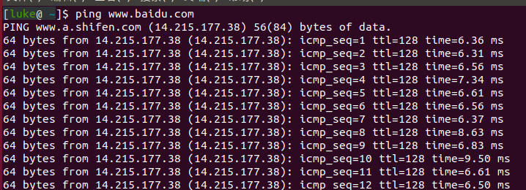

第二步：sudo apt update

和安装源是否连通

如果不通，修改源为阿里源

第三步：安装ssh还有vim

sudo apt install ssh 安装过程中会提示y或者n,输入y，回车

通过ps -elf|grep ssh

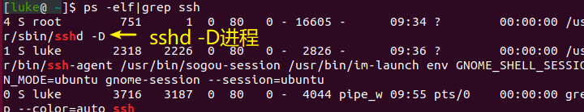

sudo apt install vim 安装过程中会提示y或者n,输入y，回车

输入vim后，按tab可以联想代表安装成功，如果不小心进去了，就:q退出，不行的话，按esc，再:q

## 4 mac同学如何办

可以使用finalshell，要激活，暂时在ubuntu内的terminal进行操作即可

# 课程安排

复试完成的3个项目

飞机大战 python 容器，面向对象，异常，模块

百度网盘 多进程，多线程，进程池，网络编程，mysql数据库

个人博客 使用到django

第六周 Python高级

第七周 DRF框架 ，前后端分离的开发框架

第八周 生鲜商城

第9周，4月11号开始

第11周，4月25号开始，一定要跟课

AI岗的方向：CV NLP 推荐（钱多）

# 就业

数据分析

Web开发

算法岗

双非研究生 找大厂实习

实习<校招<社招

25岁 本科双非 还可以再考

自我介绍

87年 中南大学 自动化

2008年 校招 2年 web开发 2年 C# oracle .NET css,html,js

2011年 华为，中兴，金蝶 欧拉部 （鸿蒙） Linux内核开发 Python写测试框架

2015年 OPPO

2015年 C/Linux/C++ 20多期

19年 8个多月

20年 1,2期

21年

22年

# Linux发行版

Redhat

Ubuntu

Suse

# 修改虚拟机时间

设置---》详细信息--》日期与时间---》改为上海时区

# 命令

sudo 代表root的权限去做事 ，用sudo时，输入的是自己的密码

sudo passwd root 给root配密码，输入两次即可

## 配置用户出现下面错误是因为没加sudo

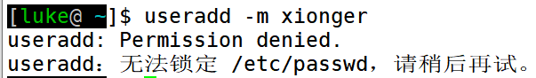



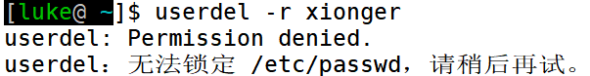

cat /etc/passwd 查看系统下有哪些用户

ctrl a光标回到行首，ctrl e光标回到尾部

基本上所有的命令成功没有提示，失败会提示失败原因

出现登录后只有一个$符号的原因是因为useradd没有加-s参数

## 删除用户出现如下错误



因为中间切换到xiongda了，所以删不掉，简单暴力方式是直接关闭xshell

## 四步操作

2040 sudo passwd root

2041 sudo useradd -m xiongda -s /bin/bash

2042 sudo passwd xiongda

2043 cat /etc/passwd

2044 sudo userdel -r xiongda

2045 cat /etc/passwd

切换中文系统时，目录名保持原样，不用翻译为中文

# 可移植性，跨平台语言

C/C++ 可移植的

Java Python 跨平台

## ls命令

从/开始的路径就是绝对路径

从当前路径开始的是相对路径 ls ../

## Mac如何将文件从ubuntu里复制出来

scp luke@192.168.19.130:~/day2/day2_history.txt .

Mac交作业

scp day2_姓名.txt python5@42.192.117.114:~/day2

# 如何交作业

42.192.117.114

python5

33ea34b22ef2cf6

作业命名格式 day2_姓名.txt